推荐系统课程实验报告

多层感知器推荐模型
霍超凡

1 实验概述
多层感知器推荐模型是一个预测评分的模型，与SVD算法相似，把用户和物品向量化表示，计算两者向量的距离来反映用户与物品的相关度，不同的是SVD算法向量化表示用户和物品时，只用到了评分矩阵，没有利用其它附加信息，多层感知器在对物品和用户embedding操作时，使用到用户和物品的标签，从算法层面上看，多层感知器算法应该比SVD算法更好，但是实验结果表明它在MovieLens-100k数据集上，无论是从算法效率方面还是预测精度方面，都和SVD相差不大。

2 算法细节
多层感知器推荐模型分成两个部分：嵌入表示和预测输出，模型结构如下图所示，
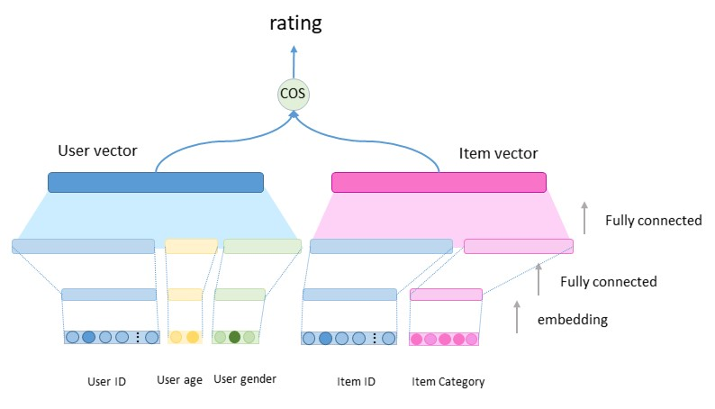
图1：多层感知器推荐模型结构图
模型的输入包括用户、物品的ID和其它标签信息，输入向量为one-hot编码，这些one-hot编码分别经过各自的embedding层从稀疏向量变为稠密向量，稠密向量经过全连接层从低维向量映射到高维向量，之后分属用户和物品的向量分别在经过全连接层综合各类信息得到用户和物品的向量，最后，计算这两个向量的夹角余弦值得到预测评分。
训练上述模型用到随机梯度下降算法。

3 实验结果
表1：不同模型在MovieLens-100k数据集上各个指标
模型 | 训练集 |  | 测试集 |  | P@10 | R@10 | $P^{*}$@10 | $R^{*}$@10 | Freshness@10
模型 | RMSE | MAE | RMSE | MAE
User-based | 1.09 | 0.86 | 1.12 | 0.89 | 0.10 | 0.01 | 0.92 | 0.21 | 0.83
Item-based | 0.97 | 0.75 | 1.00 | 0.77 | 0.02 | 0.00 | 0.89 | 0.20 | 0.91
SVD | 0.81 | 0.65 | 1.01 | 0.79 | 0.08 | 0.00 | 0.97 | 0.23 | 0.85
Bias SVD | 0.83 | 0.65 | 0.98 | 0.77 | 0.00 | 0.00 | 0.96 | 0.23 | 0.94
Multi-Perception | 0.84 | 0.66 | 0.91 | 0.73 | 0.27 | 0.03 | 0.96 | 0.22 | 0.71
不同模型在数据集MovieLens-100k上的结果如表1所示，在测试时，同类模型的参数尽可能保持一致，精确度和召回率分成两种测试方式，一种是在整个数据集上的精确度和召回率，这种计算方式中那些没有评分或评分为0的一律视为负例，第二种计算方式是仅仅考虑有评分的数据，使用这种方式计算出的精确度和召回率分别使用$P^{*}$和$R^{*}$表示。
综合看来，多层感知器模型和SVD模型性能相差不大。

参考文献
- https://www.paddlepaddle.org.cn/documentation/docs/zh/user_guides/rec_case/recommender_system/README.cn.html
- Paddle官方实例，，site: https://github.com/PaddlePaddle/book/tree/develop/05.recommender_system

